- IHMConcept Map (CMap)
1.Cmaps in My Computer ：(在本機中可以自行建立想要的知識地圖及各種資源的連結匯入)
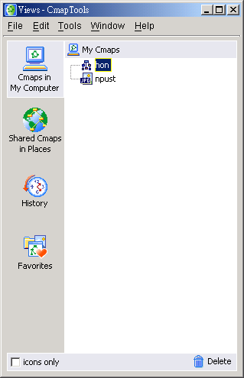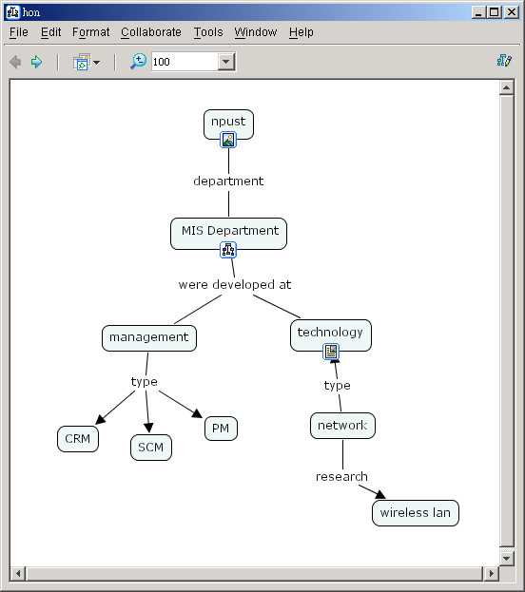
2.Shared Cmaps in Places：
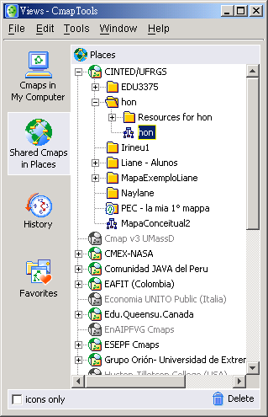

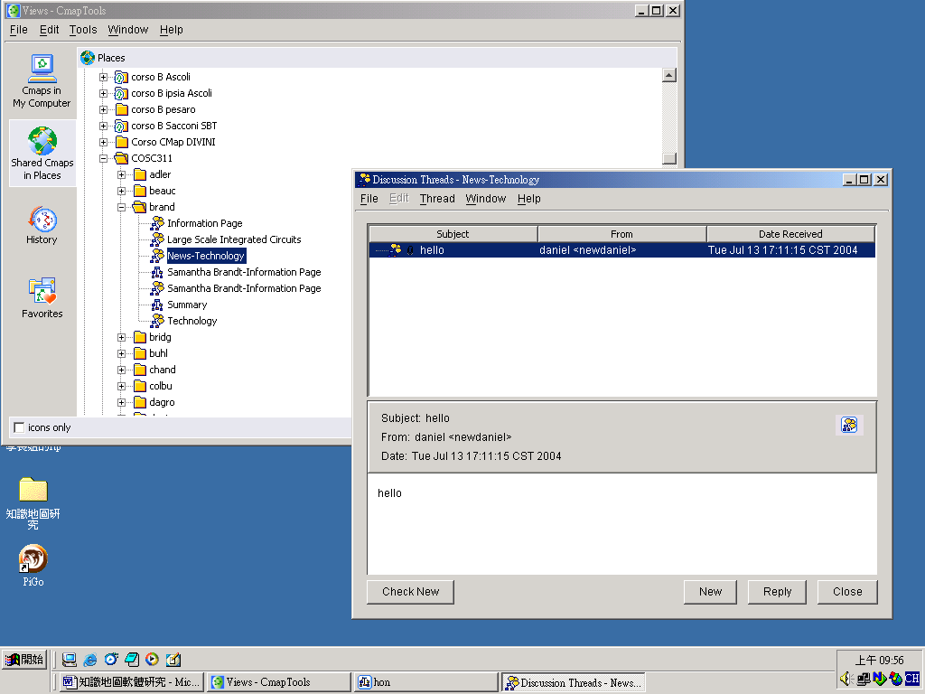
３．History
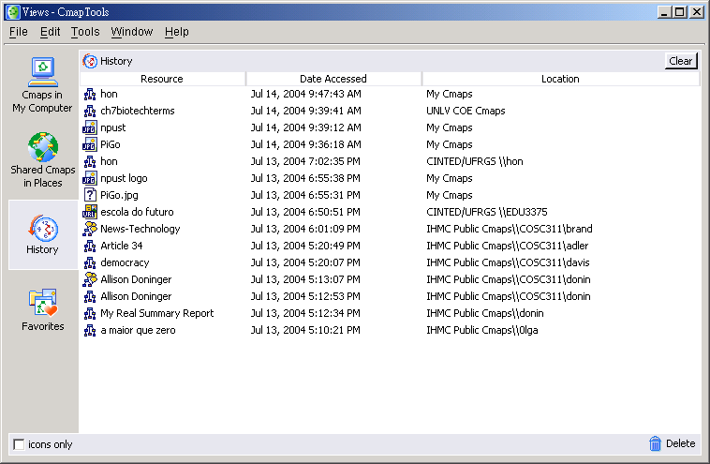

※可參考：http://cmap.ihmc.us/
- Compendium(前稱QuestMap)
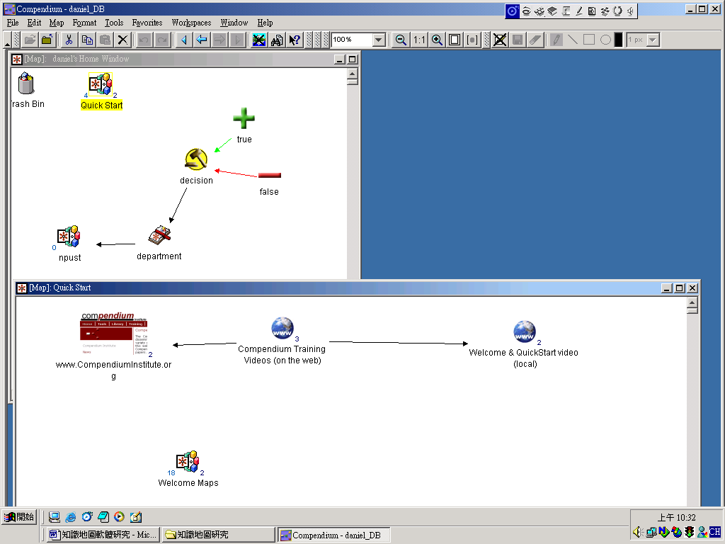

- MindDraw(前稱SpiderMap)
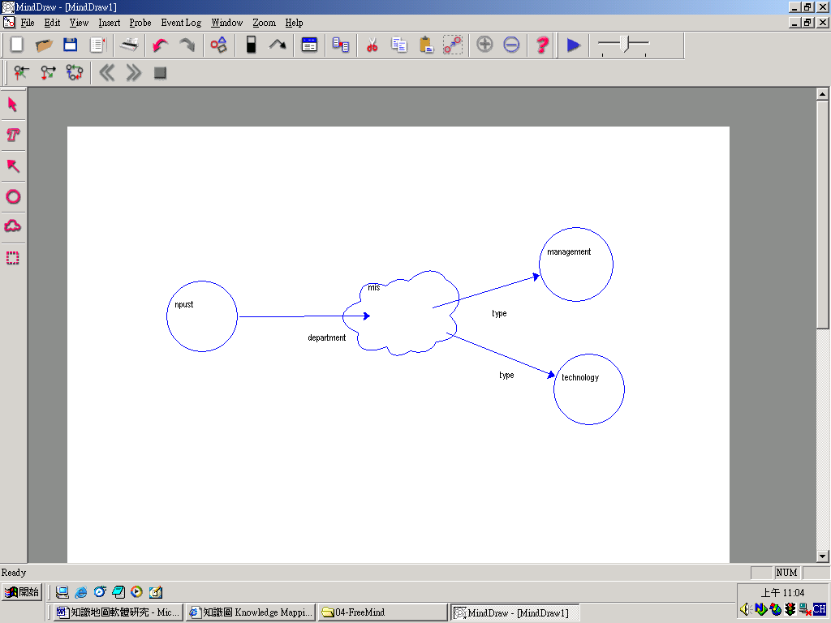

- FreeMind
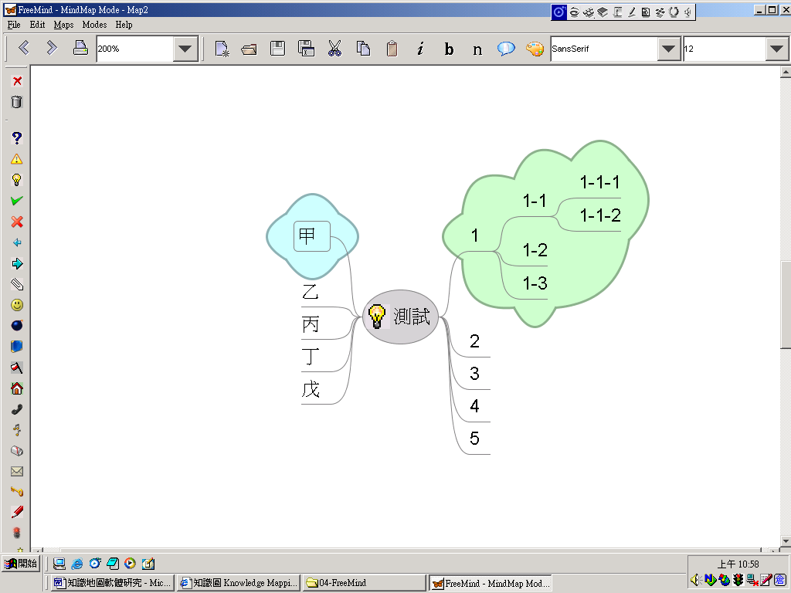

- Conzilla
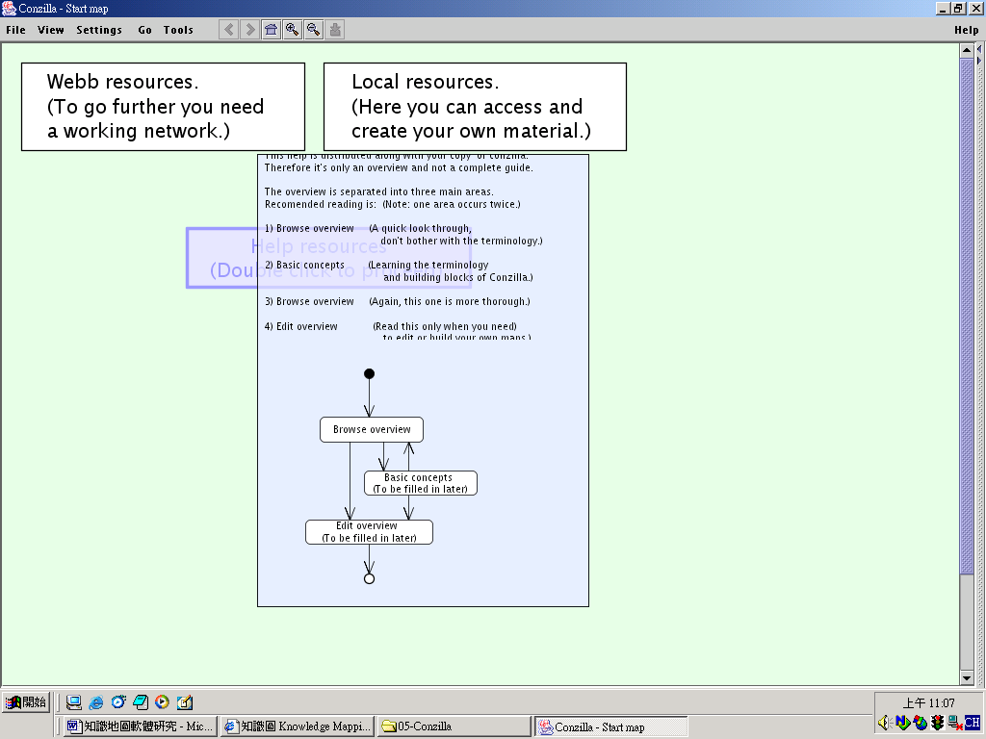
- Mindman
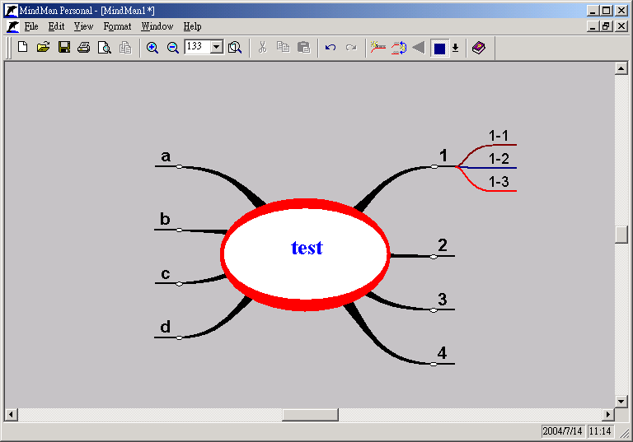
- Belvedere(推理)
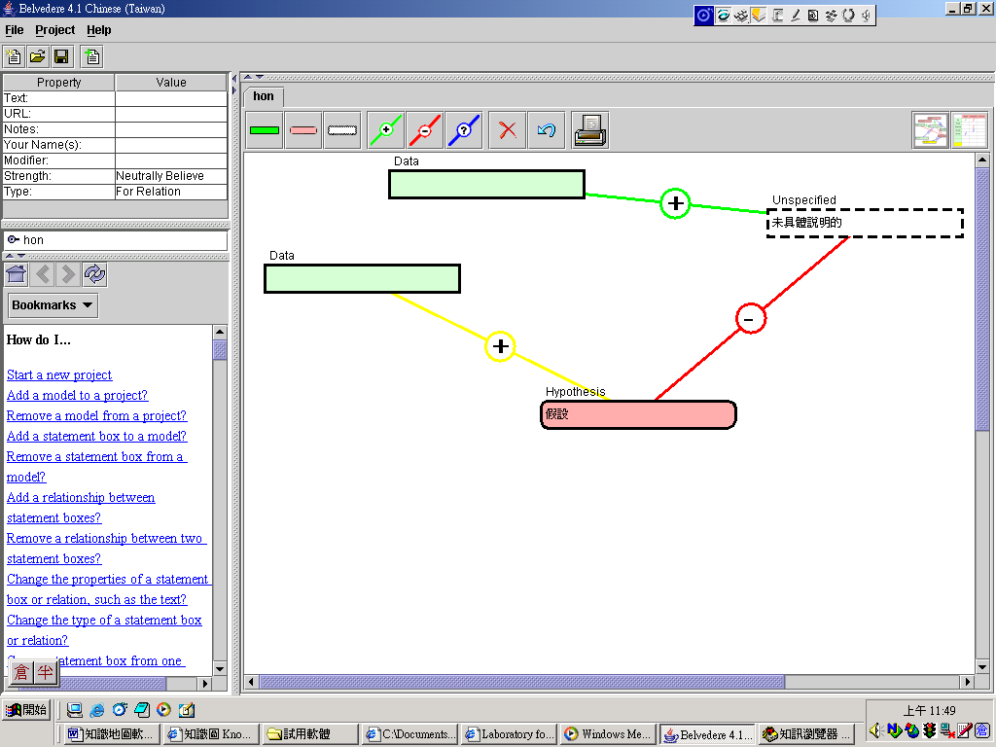

- Althena （推理）
可容許＆關聯
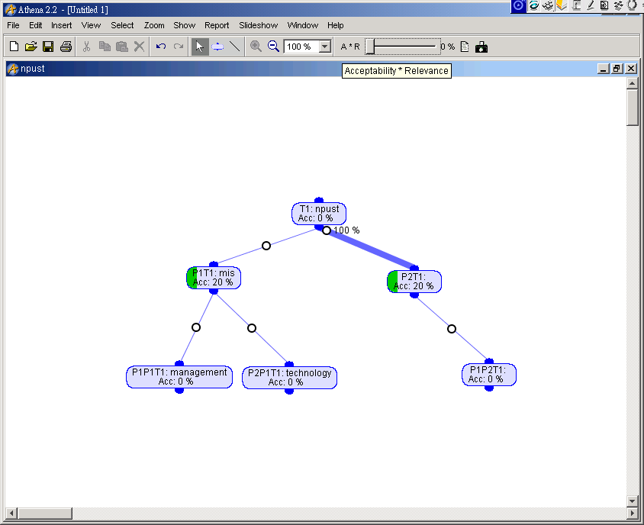

- Araucaria（推理）
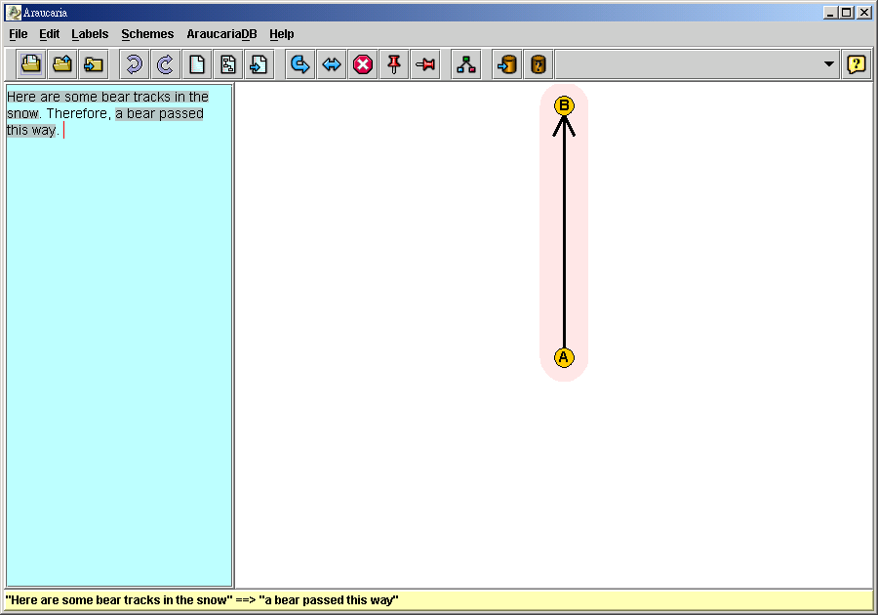

- Inspiration
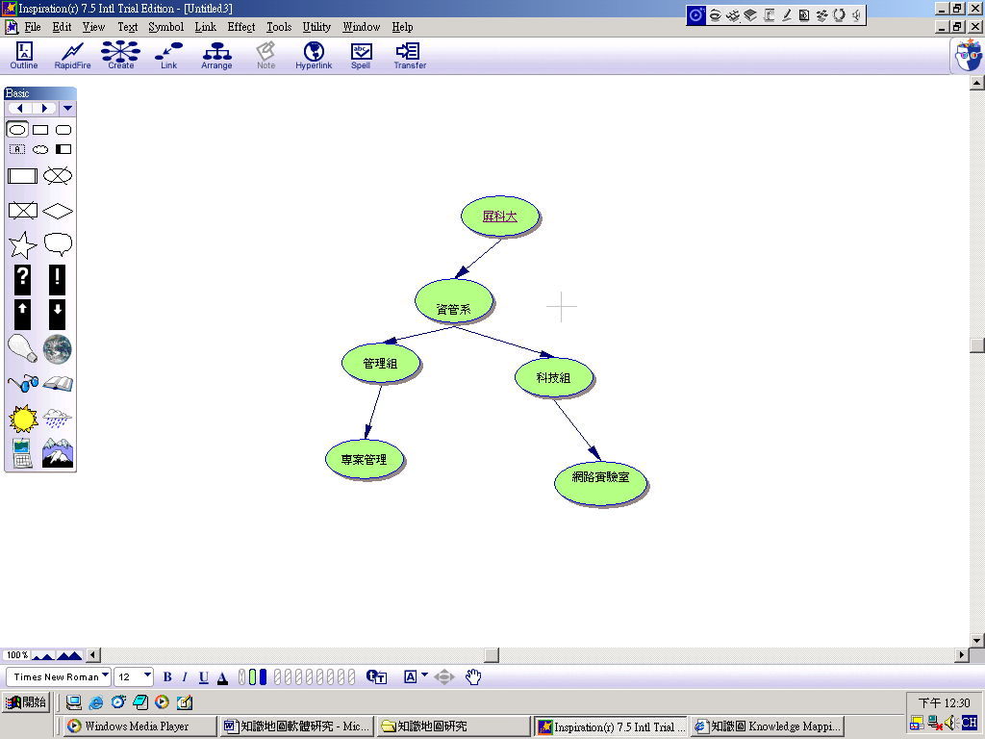

十一、Reason!Able（推理）－試用版無法把製成的圖表打印或儲存
